زهرا اسحاقیان

ابتدا Dockerfile و docker-compose را ایجاد کردم

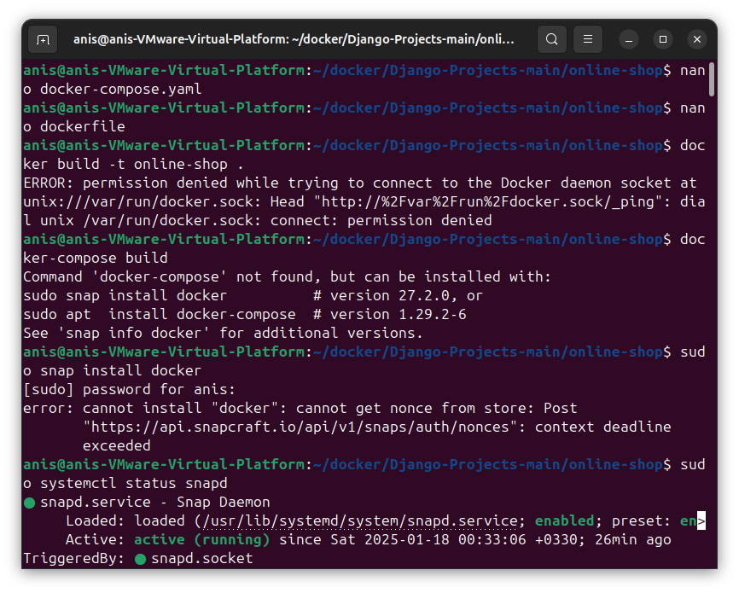

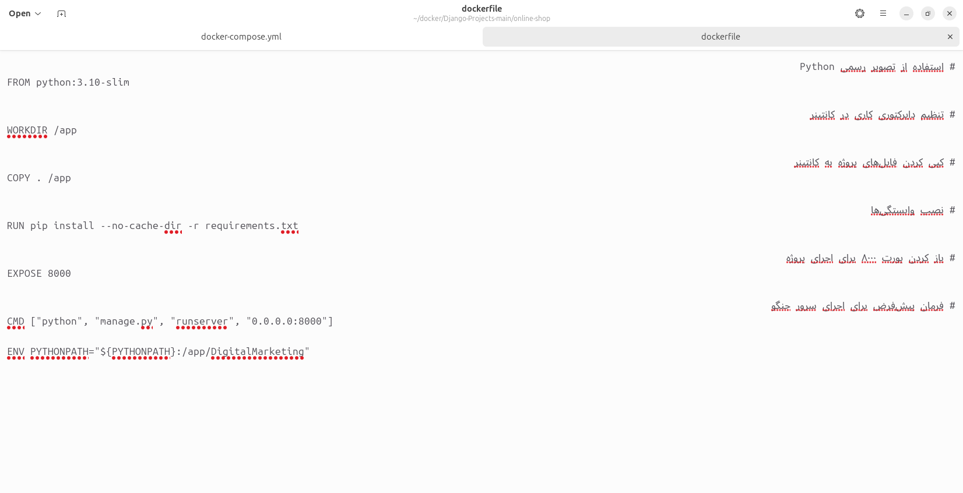

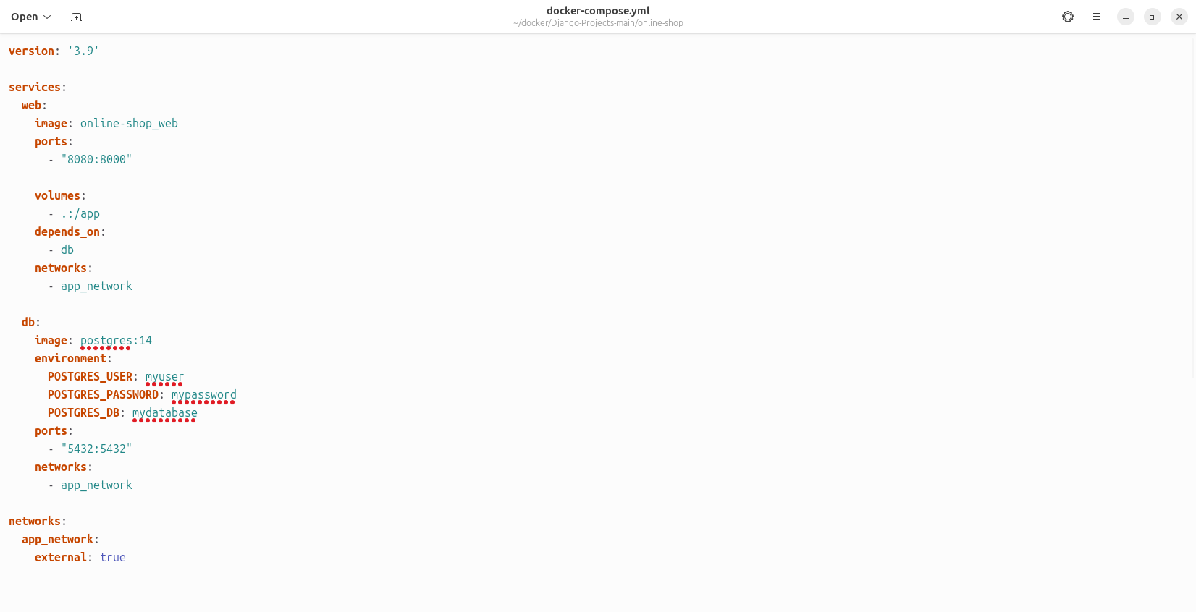

‫تنظیمات‬‫ database ‬‫را‬‫ به‬ ‫گونه‌ای‬ ‫تغییرمیدهیم‬ ‫که‬ ‫از‬ ‫متغیرهای‬ ‫محیطی‬ ‫برای‬ ‫تنظیم‬ ‫پایگاه‬ ‫داده فایل
‬ ‫‪settings.py‬‬ ‫ ‫استفاده ‬‫کند.

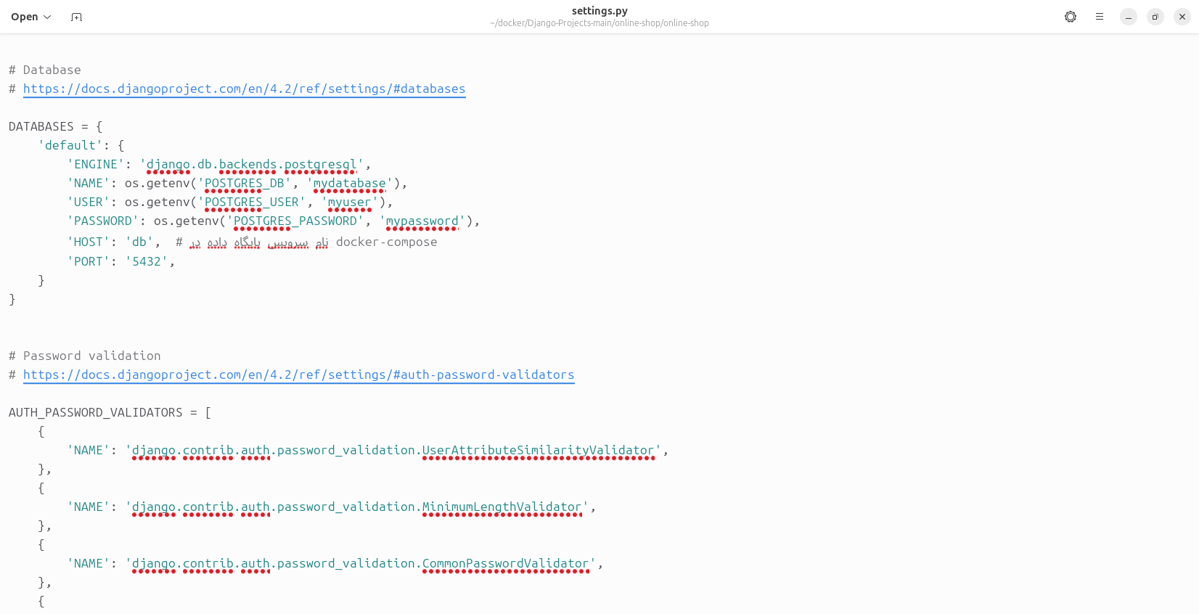

ساخت و اجرای کانتینر ها با docker-compose

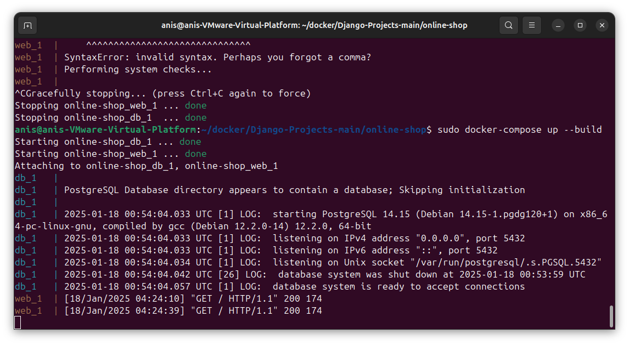

اجرا در /http://localhost:8080

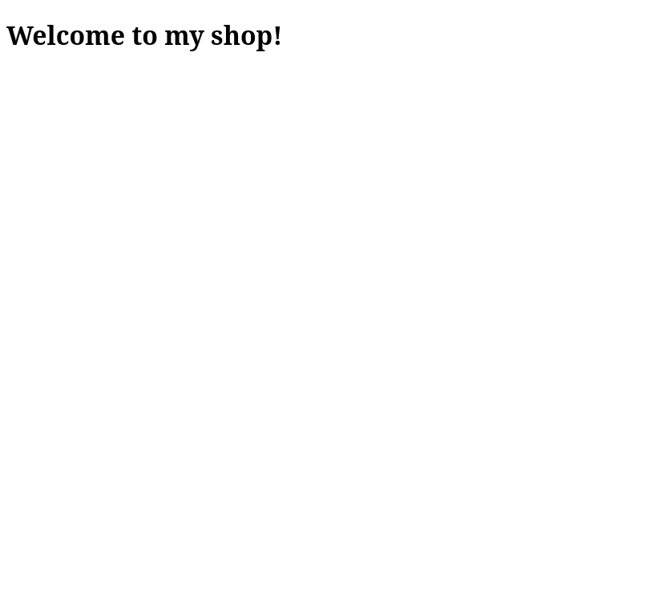

اجرا در postman
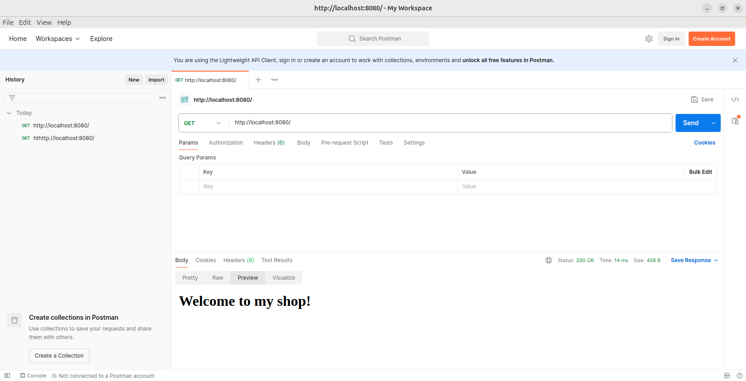

خروجی CRUD

